**HÌNH CHIẾU PHỐI CẢNH**

**Tuần 10 :**

Đường link tham khảo vẽ Hình chiếu phối cảnh 1 điểm tụ :

<https://youtu.be/qOojGBEsWQw>

Tập vẽ Hình chiếu phối cảnh 1 điểm tụ :

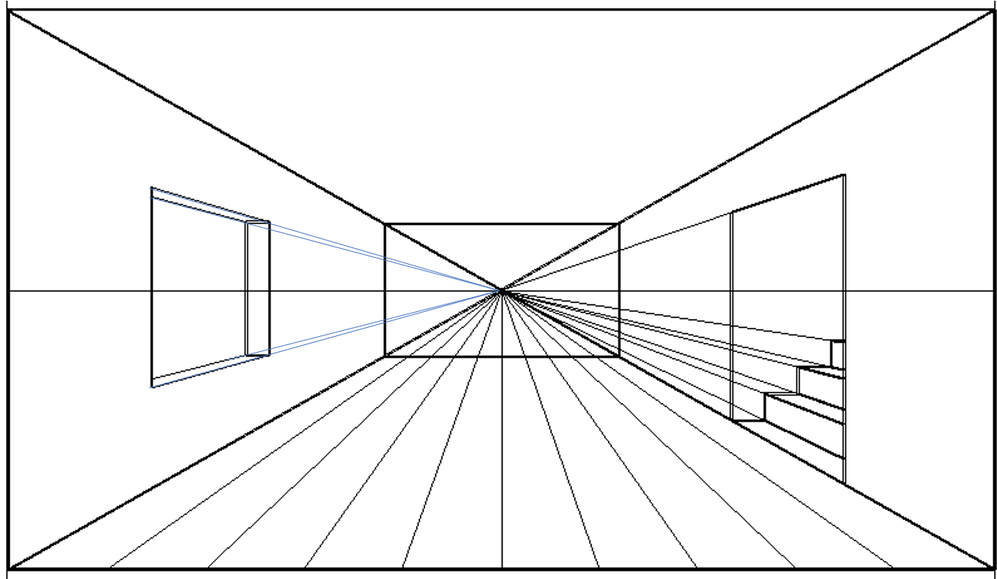

**Hình 1**

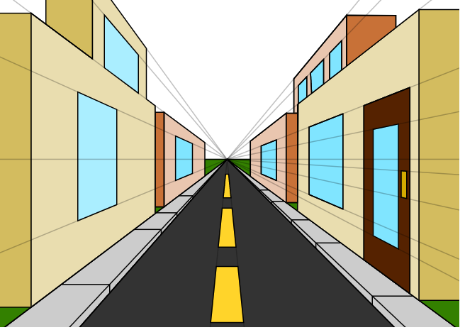

**Hình 2**

**[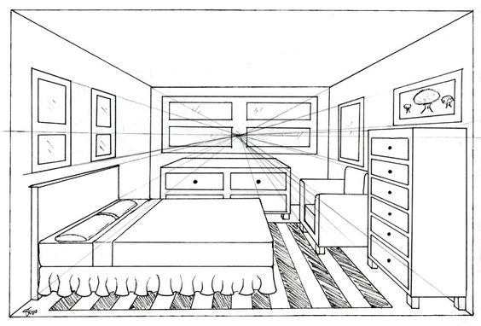](http://www.cdxnd.com/430199-one-point-perspective-bedroom-drawing)**

**Hình 3**